TUẦN 16 (Từ ngày 19/12/2022 đến ngày 23/12/2022)
Thứ hai, ngày 19 tháng 12 năm 2022
TIN HỌC 4
Tiết 5 (4A) + tiết 6 (4B) + tiết 7 (4C)
Bài 1: Học toán với phần mềm cùng học toán 4 (Tiết 31)
I. YÊU CẦU CẦN ĐẠT:
1. Kiến thức:
- Biết được các chức năng và ý nghĩa của phần mềm học toán lớp 4.
- Hiểu và thao tác thành thạo các dạng toán khác nhau, thực hiện đúng theo quy trình làm bài.
- HS có ý thức và hiểu được ý nghĩa và tác dụng của phần mềm máy tính trong đời sống hàng ngày của con người cụ thể là việc học tập.
2. Năng lực:
- Luyện khả năng quan sát và ghi nhớ;
- Phát triển năng lực tự học và giải quyết vấn đề, tự tin;
3. Phẩm chất:
Ham tìm tòi, khám phá kiến thức, yêu thích môn học chăm chỉ, trách nhiệm, nhân ái, có tinh thần hợp tác trong khi làm việc.
II. ĐỒ DÙNG DẠY HỌC:
1. Giáo viên:
- Máy tính, máy chiếu, sách giáo khoa
2. Học sinh: Sách giáo khoa, vở ghi
III. CÁC HOẠT ĐỘNG DẠY HỌC:
HOẠT ĐỘNG CỦA GIÁO VIÊN | HOẠT ĐỘNG CỦA HỌC SINH
1. KHỞI ĐỘNG:
- Nêu các bước gõ phím Shift trong phần mềm Mario?  - Gv nhận xét, tuyên dương | - HS trả lời (1-2 em)  +Chọn Lessons -> All Keyboard  + Nháy chuột khung tranh số 2  + Gõ các chữ xuất hiện trong đường đi của Mario
2. HOẠT ĐỘNG HÌNH THÀNH KIẾN THỨC:
- Cùng học toán 4 là phần mềm giúp em học, ôn luyện và làm bài tập môn Toán theo chương trình SGK.  - Em sẽ được ôn luyện các phép Toán liên quan đến phân số, các phép tính cộng, trừ, nhân, chia phân số, nhân các số có 1 chữ số, 2 chữ số, 3 chữ số  - Phần mềm cũng giúp em luyện tập chuột và các thao tác giao tiếp, hội thoại với máy tính  HĐ2: Màn hình khởi động chính của phần mềm.  - Để khởi động một chương trình em có mấy cách?  - Trong 3 cách trên cách nào khởi động nhanh nhất?  - GV giới thiệu cách khởi động phần mềm học toán lớp 4.  Nháy đúp chuột lên biểu tượng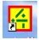 để khởi động phần mềm.  - Màn hình sẽ xuất hiện:  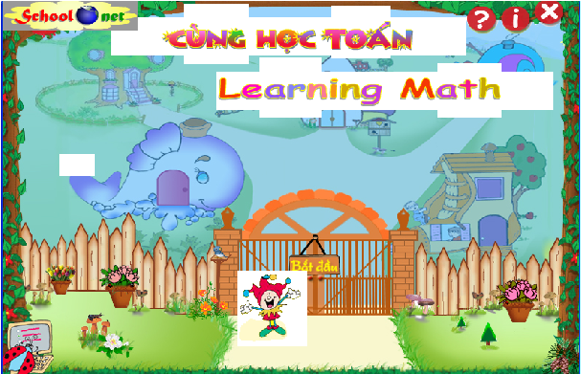  - Hãy nháy chuột vào bắt đầu để vào màn hình luyện tập chính:  -Trong màn hình chính gồm bao nhiêu hình e-líp?  - Từ màn hình chính chọn các phép toán mà em thích màn hình sẽ xuất hiện:  Khu Vực  Thực hiện  phép tính.  Các nút điều khiển  - Nếu làm phép tính đúng, sai máy sẽ báo ntn?  - Gv yêu cầu HS thảo luận nhóm đôi để tìm hiểu xem các nút lệnh đó có tác dụng gì?  - Gv chốt lại:  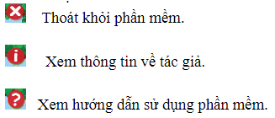  - Gv giới thiệu, mô tả các nút lệnh ở phía dưới màn hình luyện tập  - Gv yêu cầu HS nêu tác dụng của từng nút lệnh  Dừng làm bài, quay về màn hình chính  Trợ giúp (giúp em điền sô, dấu khi gặp khó khăn)  Làm lại phép tính từ đầu  Kiểm tra kết quả  Chuyển sang bài tiếp theo  - Gv chốt: các nút lệnh phía trên bên phải dùng để xem hướng dẫn, thông tin, thoát khỏi phần mềm. Các nút lệnh phía dưới màn hình dùng trong khi thực hiện phép toán  * Cách làm bài:  - GV yêu cầu HS nêu cách làm bài  - GV chốt:  C1: Nháy chuột lên nút số, dấu tương ứng ở góc dưới bên phải màn hình  C2: Gõ phím số, dấu hoặc chữ tương ứng trên bàn phím |  | - HS lắng nghe  Có 3 cách khởi động một chương trình:  - C1: Nháy đúp chuột lên biểu tượng chương trình.  - C2: Nháy chuột vào biểu tượng rồi nhấn Enter.  - C3: Nháy chuột phải, chọn Open.  - Cách 3  - Quan sát GV và khởi động  - Gồm 11 hình e-lip  - Tràng pháo tay và báo hiệu cho biết dã làm bài đúng, còn sai bạn sẽ được báo là sai.  - Hs thảo luận nhóm đôi và trả lời  - HS nghe giảng  - HS trả lời  - HS nghe giảng  - HS trả lời
3. HOẠT ĐỘNG LUYỆN TẬP, THỰC HÀNH:
- GV yêu cầu HS khởi động phần mềm cùng học toán 4, thực hành giải các phép tính  - GV quan sát HS thực hành và giúp đỡ những HS còn yếu. | - HS khởi động phần mềm và chú ý thực hành.
4. HOẠT ĐỘNG VẬN DỤNG, CỦNG CỐ:
- Yêu cầu HS nêu lại cách khởi động phần mềm.  - Yêu cầu HS nêu lại các nút điều khiển  - Nhận xét, tuyên dương tinh thần học tập. | - HS trả lời  - HS trả lời  - Chú ý lắng nghe

Thứ ba, ngày 20 tháng 12 năm 2022
TIN HỌC 3
Tiết 5 (3A) + tiết 6 (3B) + tiết 7 (3C)
BÀI 7: SẮP XẾP ĐỂ DỄ TÌM (Tiết 16)
I. YÊU CẦU CẦN ĐẠT:
1. Kiến thức:
- Giải thích được nếu sắp xếp những gì ta có một cách hợp lí thì khi cần sẽ tìm được nhanh hơn.
- Sắp xếp được một số đồ vật hay dữ liệu hợp lí theo một số yêu cầu cụ thể.
- Nêu được cách tìm đúng và nhanh đối tượng cần tìm dựa trên sự sắp xếp.
2. Năng lực:
- Rèn luyện cho HS một số kĩ năng sắp xếp được đồ vật hay dữ liệu hợp lí theo một số yêu cầu cụ thể.
3. Phẩm chất:
- Kiên trì, cẩn thận trong công việc.
- Có ý thức trong sắp xếp đồ vật hay dữ liệu một cách khoa học.
II. ĐỒ DÙNG DẠY HỌC:
1. Giáo viên:
- Máy tính, máy chiếu, sách giáo khoa
- Một hộp giấy chứa nhiều loại đồ dùng văn phòng phẩm thường dùng như: bút, tẩy, thước kẻ,… được để lộn xộn trong thùng.
2. Học sinh: Sách giáo khoa
III. CÁC HOẠT ĐỘNG DẠY HỌC:
HOẠT ĐỘNG CỦA GIÁO VIÊN | HOẠT ĐỘNG CỦA HỌC SINH
1. KHỞI ĐỘNG
- GV yêu cầu TBVN lên điều hành lớp khởi động đầu giờ.  - GV đặt vấn đề dẫn vào bài. | - TBVN lên điều hành lớp khởi động.  - Lắng nghe.
2. HOẠT ĐỘNG LUYỆN TẬP, THỰC HÀNH:
- GV tổ chức cho HS hoạt động nhóm.  - Kết thúc thảo luận, GV cho các nhóm báo cáo kết quả và tổ chức nhận xét đánh giá  - GV chốt kiến thức  - Em hãy sắp xếp các loại rau quả dưới đây vào ba hộp cho phù hợp:  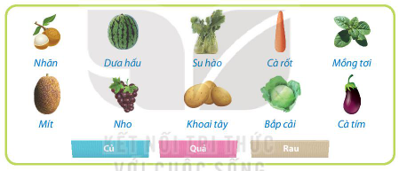  - GV nhận xét – tuyên dương.  - An đố Minh: sắp xếp các số từ 1 đến 20 (gọi là dữ liệu) vào hai nhóm sao cho mỗi nhóm có 10 số và các số trong cùng một nhóm phải có điểm chung. Em hãy giúp Minh thực hiện yêu cầu của An nhé. Em hãy chọn một bạn trong lớp để đưa ra yêu cầu sắp xếp khác.  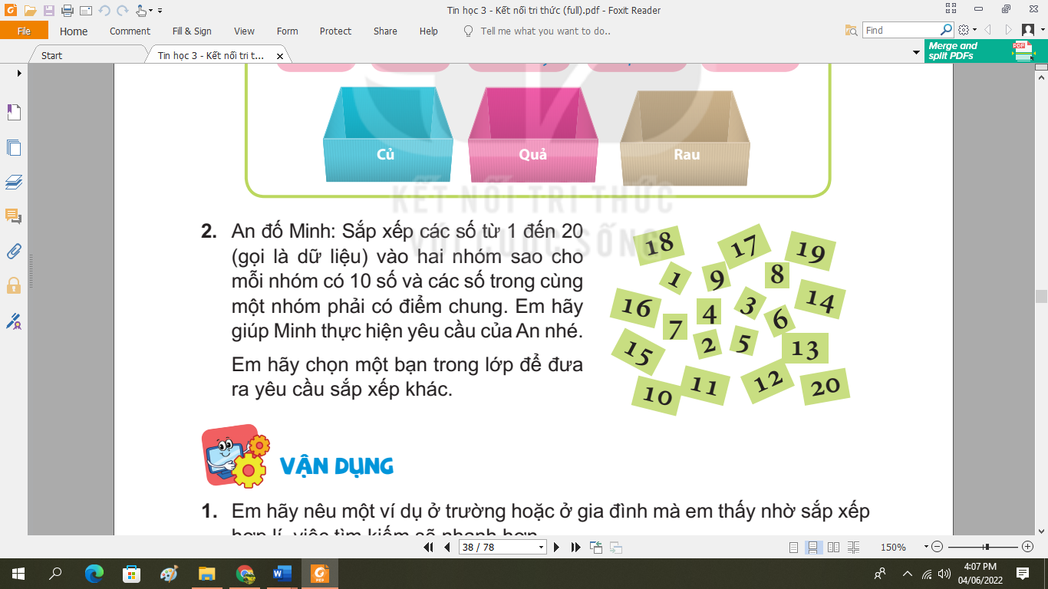  - GV nhận xét – tuyên dương. | - HS hoạt động nhóm, thảo luận để trả lời hai câu hỏi và ghi kết quả vào phiếu  - HS trình bày các nội dung GV đưa ra trước lớp  - HS nhóm khác nhận xét và nêu ý kiến  - HS báo cáo kết quả, nhận xét các nhóm khác.  - HS thảo luận trả lời.  Củ: xu hào, cà rốt, khoai tây.  Quả: nhãn, dưa hấu, mít, nho, cà tím.  Rau: mồng tơi, bắp cải.  - HS thảo luận trả lời:  Nhóm 1: 1, 2, 3, 4, 5, 6, 7, 8, 9  Nhóm 2: 10, 11, 12, 13, 14, 15, 16, 17, 18, 19, 20  Hoặc:  Nhóm 1: 2, 4, 6, 8, 10, 12, 14, 16, 18, 20  Nhóm 2: 1, 3, 5, 7, 9, 11, 13, 15, 17, 19
3. HOẠT ĐỘNG VẬN DỤNG, CỦNG CỐ:
- Em hãy nêu một ví dụ ở trường hoặc ở gia đình mà em thấy nhờ sắp xếp hợp lí, việc tìm kiếm sẽ nhanh hơn.  - GV nhận xét – tuyên dương.  - GV giao nhiệm vụ cho HS làm ngoài giờ lên lớp: Em hãy phân loại, sắp xếp lại đồ trong tủ quần áo, góc học tập, ngăn bàn học,... của gia đình em để tìm kiếm đồ vật được nhanh hơn khi cần.  - GV nhận xét – tuyên dương.  - YC HS đọc phần em cần ghi nhớ. | - HS trả lời.  - HS nhận nhiệm vụ về nhà thực hiện.  - Lắng nghe.  - HS đọc

Thứ tư, ngày 21 tháng 12 năm 2022
TIN HỌC 5
Tiết 1 (5C) + tiết 2 (5A) + tiết 3 (5D) + tiết 4 (5B)
Bài 4: Đánh giá kỹ năng gõ bàn phím (Tiết 31)
I. YÊU CẦU CẦN ĐẠT:
1. Kiến thức:
- Ôn tập toàn diện chương trình tập gõ 10 ngón
- Thành thạo với chương trình Mario
- Biết kết hợp các chức năng trong chương trình soạn thảo văn bản.
2. Năng lực:
- Luyện khả năng quan sát và ghi nhớ;
- Phát triển năng lực tự học và giải quyết vấn đề, tự tin;
3. Phẩm chất:
Ham tìm tòi, khám phá kiến thức, yêu thích môn học chăm chỉ, trách nhiệm, nhân ái, có tinh thần hợp tác trong khi làm việc.
II. ĐỒ DÙNG DẠY HỌC:
1. Giáo viên:
- Máy tính, máy chiếu, sách giáo khoa
2. Học sinh: Sách giáo khoa, vở ghi
III. CÁC HOẠT ĐỘNG DẠY HỌC:
HOẠT ĐỘNG CỦA GIÁO VIÊN | HOẠT ĐỘNG CỦA HỌC SINH
1. KHỞI ĐỘNG:
? Gõ đoạn thơ sau ( Không dấu )  Hỏi cây bao nhiêu tuổi  Cây không nhớ tháng năm  Cây chỉ dang tay lá  Che tròn một bóng dâm.  - Gv chụp bài HS thực hành trên máy (2-3 bài)  - Gv nhận xét, tuyên dương HS | - HS thực hành  - HS nhận xét
2. HOẠT ĐỘNG HÌNH THÀNH KIẾN THỨC:
HĐ1: Ôn luyện gõ toàn bàn phím bằng phần mềm Mario  - Ôn luyện toàn bàn phím mức rời rạc phải thực hiện các bước nào?  - Ôn luyện toàn bàn phím mức gõ các từ đơn giản phải thực hiện các bước nào?  - Ôn luyện toàn bàn phím mức gõ các từ tổng quát phải thực hiện các bước nào?  - Gv nhận xét, chốt  HĐ2: Đánh giá kĩ năng gõ bàn phím  - Mục đích của luyện gõ 10 ngón là gì?  - Hai chỉ số đánh giá kĩ năng gõ bàn phím chính là gì ?  - Gv nhận xét, chốt  - Giáo viên giới thiệu bảng kết quả luyện tập của Mario  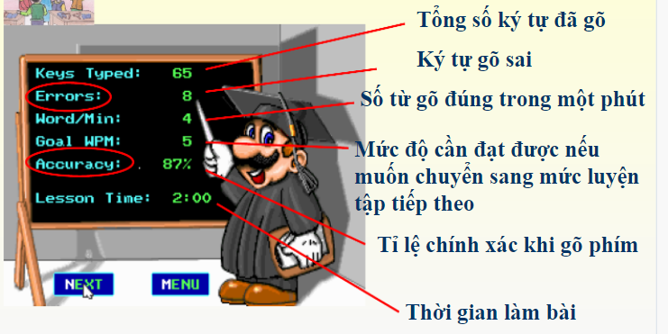  - GV giải thích ý nghĩa của WPM và Accuracy (tỉ lệ gõ chính xác) | + Nháy chuột chọn mục Lessons All Keyboard.  + Nháy chuột tại khung tranh số 1.  + Gõ chữ xuất hiện trên đường đi của Mario.  + Nháy chuột chọn mục Lessons All Keyboard.  + Nháy chuột tại khung tranh số 2.  + Gõ chữ xuất hiện trên đường đi của Mario.  + Nháy chuột chọn mục Lessons All Keyboard.  + Nháy chuột tại khung tranh số 3.  + Gõ chữ xuất hiện trên đường đi của Mario.  - Tạo ra khả năng gõ nhanh và chính xác.  + Tốc độ gõ đúng(WPM): Số từ gõ chính xác trong một phút.  + Tỉ lệ chính xác: Tính bằng tỉ số giữa các kí tự gõ đúng trên tổng số phím đã gõ.  - Học sinh theo dõi, chú ý lắng nghe.
3. HOẠT ĐỘNG LUYỆN TẬP, THỰC HÀNH:
- GV yêu cầu HS khởi động phần mềm Mario, vào mục Lesson All Keyboard, vào khung tranh số 1 thực hành (10’)  - GV quan sát HS thực hành  - Gv cho HS thi giữa các nhóm trong thời gian 2’ nhóm nào gõ được nhiều từ và chính xác  - Gv chụp bài HS một số bài HS trình chiếu lên màn hình  - Gv nhận xét, tuyên dương | - HS khởi động phần mềm và chú ý thực hành.  - HS thực hành trên máy  - HS nhận xét bài thực hành của bạn
4. HOẠT ĐỘNG VẬN DỤNG, CỦNG CỐ:
- Nêu lại cách gõ phím bằng PM Mario  - Cách đánh giá kĩ năng gõ bàn phím  - Nhận xét, tuyên dương tinh thần học tập. | - HS trả lời câu hỏi.

Thứ năm, ngày 22 tháng 12 năm 2022
TIN HỌC 4
Tiết 5 (4B) + tiết 6 (4A) + tiết 7 (4C)
Bài 1: Học toán với phần mềm cùng học toán 4 (Tiết 32)
I. YÊU CẦU CẦN ĐẠT:
1. Kiến thức:
- Biết được các chức năng và ý nghĩa của phần mềm học toán lớp 4.
- Hiểu và thao tác thành thạo các dạng toán khác nhau, thực hiện đúng theo quy trình làm bài.
- HS có ý thức và hiểu được ý nghĩa và tác dụng của phần mềm máy tính trong đời sống hàng ngày của con người cụ thể là việc học tập.
2. Năng lực:
- Luyện khả năng quan sát và ghi nhớ;
- Phát triển năng lực tự học và giải quyết vấn đề, tự tin;
3. Phẩm chất:
Ham tìm tòi, khám phá kiến thức, yêu thích môn học chăm chỉ, trách nhiệm, nhân ái, có tinh thần hợp tác trong khi làm việc.
II. ĐỒ DÙNG DẠY HỌC:
1. Giáo viên:
- Máy tính, máy chiếu, sách giáo khoa
2. Học sinh: Sách giáo khoa, vở ghi
III. CÁC HOẠT ĐỘNG DẠY HỌC:
HOẠT ĐỘNG CỦA GIÁO VIÊN | HOẠT ĐỘNG CỦA HỌC SINH
1. KHỞI ĐỘNG:
- Nêu các nút lệnh trong phần mềm cùng học Toán  - Gv nhận xét, tuyên dương | - HS trả lời (1-2 em)
2. HOẠT ĐỘNG LUYỆN TẬP, THỰC HÀNH:
- GV yêu cầu HS khởi động phần mềm cùng học toán 4, thực hành giải các phép tính  - GV quan sát HS thực hành và giúp đỡ những HS còn yếu. | - HS khởi động phần mềm và chú ý thực hành.
3. HOẠT ĐỘNG VẬN DỤNG, CỦNG CỐ:
- Yêu cầu HS nêu lại cách khởi động phần mềm.  - Yêu cầu HS nêu lại các nút điều khiển  - Nhận xét, tuyên dương tinh thần học tập. | - HS trả lời  - HS trả lời  - Chú ý lắng nghe

Thứ sáu, ngày 23 tháng 12 năm 2022
TIN HỌC 5
Tiết 1 (5A) + tiết 2 (5D) + tiết 3 (5B) + tiết 4 (5C)
Bài 4: Đánh giá kỹ năng gõ bàn phím (Tiết 32)
I. YÊU CẦU CẦN ĐẠT:
1. Kiến thức:
- Ôn tập toàn diện chương trình tập gõ 10 ngón
- Thành thạo với chương trình Mario
- Biết kết hợp các chức năng trong chương trình soạn thảo văn bản.
2. Năng lực:
- Luyện khả năng quan sát và ghi nhớ;
- Phát triển năng lực tự học và giải quyết vấn đề, tự tin;
3. Phẩm chất:
Ham tìm tòi, khám phá kiến thức, yêu thích môn học chăm chỉ, trách nhiệm, nhân ái, có tinh thần hợp tác trong khi làm việc.
II. ĐỒ DÙNG DẠY HỌC:
1. Giáo viên:
- Máy tính, máy chiếu, sách giáo khoa
2. Học sinh: Sách giáo khoa, vở ghi
III. CÁC HOẠT ĐỘNG DẠY HỌC:
HOẠT ĐỘNG CỦA GIÁO VIÊN | HOẠT ĐỘNG CỦA HỌC SINH
1. KHỞI ĐỘNG:
- Nêu cách gõ bàn phím mức rời rạc?  - Gv nhận xét, tuyên dương HS | - HS trả lời.  - HS nhận xét
2. HOẠT ĐỘNG LUYỆN TẬP, THỰC HÀNH:
* Yêu cầu H bật máy và khởi động phần mềm Mario thực hiện các mức độ gõ khác nhau:
- Ôn luyện toàn bàn phím mức gõ từng kí tự:
+ Nháy chuột chọn mục Lessons All Keyboard.
+ Nháy chuột tại khung tranh số 1.
+ Gõ chữ xuất hiện trên đường đi của Mario.
- Ôn luyện toàn bàn phím mức gõ các từ đơn giản:
+ Nháy chuột chọn mục Lessons All Keyboard.
+ Nháy chuột tại khung tranh số 2.
+ Gõ chữ xuất hiện trên đường đi của Mario.
- Ôn luyện toàn bàn phím mức gõ từng kí tự:
+ Nháy chuột chọn mục Lessons All Keyboard.
+ Nháy chuột tại khung tranh số 13.
+ Gõ chữ xuất hiện trên đường đi của Mario.
- G hướng dẫn và quan sát học sinh thực hành.
3. HOẠT ĐỘNG VẬN DỤNG, CỦNG CỐ:
- Nêu lại cách gõ phím bằng PM Mario  - Cách đánh giá kĩ năng gõ bàn phím  - Nhận xét, tuyên dương tinh thần học tập. | - HS trả lời câu hỏi.

CÔNG NGHỆ 3
Tiết 5 (3A) + tiết 6 (3B) + tiết 7 (3C)
Bài 6: AN TOÀN VỚI MÔI TRƯỜNG CÔNG NGHỆ TRONG GIA ĐÌNH (T16)
I. YÊU CẦU CẦN ĐẠT:
1. Kiến thức:
- Biết một số cách sử dụng một số sản phẩm công nghệ đảm bảo an toàn cho sức khỏe con người, làm tăng tuổi thọ cho sản phẩm và tiết kiệm năng lượng.
2. Năng lực:
- Năng lực tự chủ, tự học: Có biểu hiện chú ý học tập, tự giác tìm hiểu thông tin từ những ngữ liệu cho sẵn trong bài học.
- Năng lực giải quyết vấn đề và sáng tạo: Biết sử dụng an toàn các sản phẩm công nghệ trong gia đình và bảo quản các sản phẩm đó.
- Năng lực giao tiếp và hợp tác: Có biểu hiện tích cực, sôi nổi và nhiệt tình trong hoạt động nhóm. Có khả năng trình bày, thuyết trình… trong các hoạt động học tập.
3. Phẩm chất:
- Phẩm chất chăm chỉ: Có tinh thần chăm chỉ học tập, luôn tự giác tìm hiểu bài.
- Phẩm chất trách nhiệm: Có ý thức bảo quản, giữ gìn sản phẩm công nghệ trong gia đình.
II. ĐỒ DÙNG DẠY HỌC:
1. Giáo viên:
- Kế hoạch bài dạy, máy chiếu, bài giảng Power point.
2. Học sinh: Sách giáo khoa
III. CÁC HOẠT ĐỘNG DẠY HỌC:
HOẠT ĐỘNG CỦA GIÁO VIÊN | HOẠT ĐỘNG CỦA HỌC SINH
1. KHỞI ĐỘNG:
- Mục tiêu:
+ Tạo không khí vui vẻ, khấn khởi trước giờ học.
+ Nêu được vai trò của một số sản phẩm công nghệ.
- Cách tiến hành:
- GV đưa ra tình huống:  + Bạn An giơ tay chỗ ấm đun nước bằng điện đang sôi.  + Khi nước sôi, bạn Hà cẩn thận rút phích cắm ra khỏi ổ điện, cầm quai ấm để rót nước  Em có nhận xét gì về cách sử dụng của 2 bạn?  - GV Nhận xét, tuyên dương.  - GV dẫn dắt vào bài mới | - HS lắng nghe tình huống  - Một số em nêu ý kiến đánh giá trước lớp  - Cả lớp nhận xét, bổ sung  + Bạn An sử dụng chưa an toàn, có thể gây bỏng tay  + Bạn Hà biết cách sử dụng an toàn
2. HOẠT ĐỘNG HÌNH THÀNH KIẾN THỨC:
- Mục tiêu: Biết một số cách sử dụng một số sản phẩm công nghệ đảm bảo an toàn cho sức khỏe con người, làm tăng tuổi thọ cho sản phẩm và tiết kiệm năng lượng.
- Cách tiến hành:
HĐ1. An toàn khi sử dụng một số sản phẩm công nghệ (làm việc nhóm 4)  - GV chia sẻ các bức tranh(H2) và y/c các nhóm thảo luận nội dung từng tranh  - Sau đó mời các nhóm thảo luận và trình bày kết quả.  H: Theo em, việc làm trong hình nào đúng? Việc làm ở hình nào chưa đúng? Vì sao?  - GV nhận xét chung, tuyên dương.  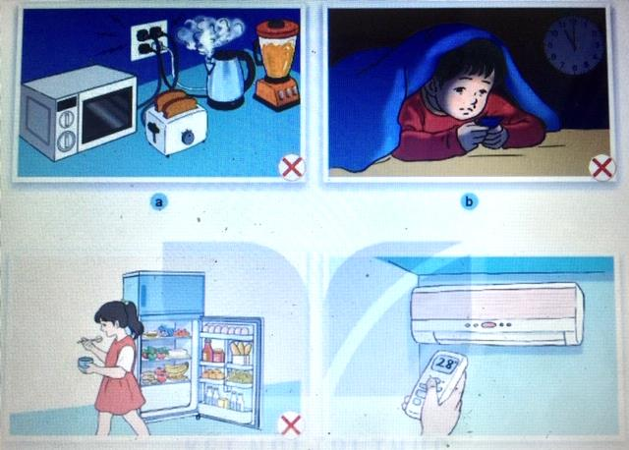  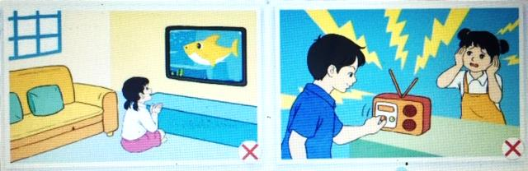  - GV nêu câu hỏi mở rộng: Vì sao phải sử dụng đúng các sản phẩm công nghệ trong gia đình?  - GV chốt HĐ1 và mời HS đọc lại.  Sử dụng các sản phẩm công nghệ trong gia đình cần đảm bảo an toàn, tiết kiệm năng lượng... (Tr32- SGK) |  | - Học sinh làm việc nhóm 4, thảo luận và trình bày:  + H2a. Cắm nhiều thiết bị vào một ổ điện  + H2b. Bạn nhỏ dùng điện thoại di động trong điều kiện thiếu ánh sáng  + H2c....  .- HS đánh giá:  + Việc làm của bạn nhỏ trong hình d là đúng. Vì bạn đã điều chỉnh điều hòa ở mức nhiệt vừa để tiết kiệm điện  + Việc làm của các bạn trong các hình a,b,c,e chưa đúng. Vì những việc làm đó chưa đảm bảo an toàn khi sử dụng các thiết bị  - Sử dụng đúng các sản phẩm để đảm bảo an toàn cho bản thân và mọi người; đồng thời tiết kiệm năng lượng và bảo quản tốt các sản phẩm.  - 1 HS nêu lại nội dung HĐ1
3. HOẠT ĐỘNG LUYỆN TẬP, THỰC HÀNH:
- Mục tiêu:
+ Thực hành an toàn khi sử dụng một số sản phẩm công nghệ.
- Cách tiến hành:
HĐ2. Liên hệ những việc đã làm, chưa làm để đảm bảo an toàn khi sử dụng các SP công nghệ. (Làm việc nhóm 2)  - GV cho HS liên hệ các việc làm trong mỗi hình với việc sử dụng các SP đó ở gia đình mình, có thể kể thêm với các SP khác không có trong hình  - GV Mời một số em trình bày  - GV mời học sinh khác nhận xét.  - GV nhận xét chung, tuyên dương.  Chốt lại ND tiết học | - Học sinh làm việc theo nhóm 2: Liên hệ xem mọi thành viên trong gia đình mình đã sử dụng đúng cách để đảm bảo an toàn các sản phẩm như trong hình chưa? Ai chưa làm đúng, chưa đúng thế nào?  - Một số HS trình bày trước lớp.  - HS nhận xét nhận xét bạn.  - Lắng nghe, rút kinh nghiệm.
4. HOẠT ĐỘNG VẬN DỤNG, CỦNG CỐ:
- Mục tiêu:
+ Củng cố những kiến thức đã học trong tiết học để học sinh khắc sâu nội dung.
+ Vận dụng kiến thức đã học vào thực tiễn.
+ Tạo không khí vui vẻ, hào hứng, lưu luyến sau khi học sinh bài học.
- Cách tiến hành:
- GV y/c HS về nhà chia sẻ những hiểu biết của mình để đảm bảo an toàn khi sử dụng các SP công nghệ cho thành viên trong gia đình  - GV hướng dẫn HS liệt kê vào bảng những lưu ý khi sử dụng các SP công nghệ  - GV nhận xét chung, tuyên dương.  - Nhận xét sau tiết dạy, dặn dò về nhà. | - HS nhận nhiệm vụ  - Lắng nghe GV hướng dẫn
  TT | Tên sản phẩm công nghệ | Lưu ý khi sử dụng

